

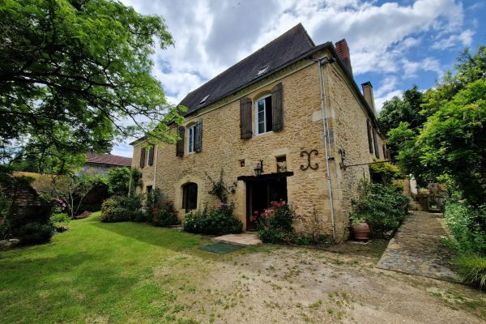

Prix honoraires inclus : 360 400 €
Honoraires TTC à la charge de l’acquéreur: 0 / Prix honoraires exclus : 340 000 €

 | No. de chambres:  4 |  | No. de s.d.b :  No. de s.d'eau : |  | Surface habitable: 203 m² |  | Surface terrain:  8,788 m²

Maison Ancienne - le Coux et Bigaroque 24220 - REF: AP2594

Belle demeure et ses dépendances sur 8700m2 en parc et prairie.
La demeure principale d'env 200m2 sur 2 niveaux indépendants et combles comprend actuellement :
Au rez de jardin, cuisine, salle à manger voutée, salon, chambre et salle d'eau.
Au rez de chaussée accessible par une vaste véranda : cuisine, salle à manger, salon, salle de bains, wc, 3 chambres.
Combles avec 2 grandes pièces, belle charpente et 2 pièces plus petites.
Chauffage par pompe à chaleur, 3 clim réversibles et électrique au rez de jardin. Panneaux solaires.
A l'entrée de la propriété, une petite maison en pierres de 3 pièces est actuellement louée à l'année, elle pourrait devenir une maison de gardien.
2 granges, diverses dépendances dont un box, une volière, une tonnelle ...
Légèrement cachée et protégée par un terrain de plus de 8700m2 en parc et prairie, exposée à l'est côté où la vue est dégagée sur la campagne environnante.
Non négligeable, la présence d'un puits et la récupération des eaux de pluie par une citerne alimentant un joli bassin.
Cette propriété a déjà été le royaume de beaucoup d'animaux et sera aussi celui d'une famille en quête d'une belle demeure périgordine dans un environnement agréable.
Env 1 km des premiers commerces et 4 km du supermarché, non loin de la rivière et 7 km de Saint Cyprien.
Les informations sur les risques auxquels ce bien est exposé sont disponibles sur le site Géorisques: www.georisques.gouv.fr

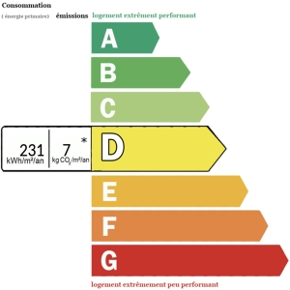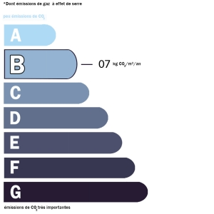 | Date de réalisation dpe: 19/12/2023  Montant bas supposé et théorique des dépenses énergétiques: 3600 €  Montant haut supposé et théorique des dépenses énergétiques: 4960 €

